 | Министерство образования и науки Российской Федерации  Калужский филиал федерального государственного бюджетного образовательного учреждения высшего профессионального образования  «Московский государственный технический университет  имени Н.Э. Баумана»  (КФ МГТУ им. Н.Э. Баумана)

ФАКУЛЬТЕТ | "Фундаментальные науки"
КАФЕДРА | "Программное обеспечение ЭВМ, информационные технологии и прикладная математика"

О Т Ч Е Т

ЛАБОРАТОРНАЯ РАБОТА № 2
Вариант 6

ДИСЦИПЛИНА: |  | "Высокоуровневое программирование"
ТЕМА: | "Наследование и виртуальные функции"

Выполнил: студент гр. ИТД.Б-31 | Лысенков А.Е. ___________________
Проверил(а): | Пчелинцева Н. И. _______________________

Дата сдачи (защиты) лабораторной работы:
Результаты сдачи (защиты):
Количество рейтинговых баллов
Оценка

Калуга, 2016 г.
Цель
Получить практические навыки создания иерархии классов, использования полиморфизма для созданной иерархии, применения статических компонентов класса.
Задачи
Написать программу, в которой создается иерархия классов. Создать динамический список из созданных объектов. Показать использование виртуальных/невиртуальных функций.
Постановка задачи
- Определить иерархию классов (в соответствии с вариантом).
- Определить статическую компоненту - указатель на начало связанного списка объектов и статическую функцию для просмотра списка.
- Реализовать классы.
- Написать демонстрационную программу, в которой создаются объекты различных классов и помещаются в список, после чего список просматривается.
- Сделать виртуальные методы невиртуальными и посмотреть, что будет.
- Реализовать вариант, когда объект добавляется в список при создании, т.е. В конструкторе (смотри пункт 6 раздела «Методические рекомендации»).
Листинг программы

printing.h
class Printing
{
private:
Printing* next;
protected:
float price;
char* title;
void Init(float price,const char* title);
public:
static Printing* Top;
Printing();
Printing(float price, char* title);
Printing(const Printing&);
~Printing();
char* GetTitle();
void SetTitle(char*);
float GetPrice();
void SetPrice(float);
Printing* GetNext();
void Add();
virtual void Show();
static void Print();
};
magazine.h
class Magazine : public Printing
{
protected:
int year;
int month;
void Init(int year, int month);
public:
Magazine();
Magazine(float price, char* title, int year, int month);
Magazine(const Magazine&);
~Magazine();
int GetYear();
void SetYear(int);
int GetMonth();
void SetMonth(int);
virtual void Show();
};
book.h
class Book : public Printing
{
protected:
char* author;
void Init(const char*);
public:
Book();
Book(float, char*, char*);
Book(const Book&);
~Book();
char* GetAuthor();
void SetAuthor(char*);
virtual void Show();
};
schoolbook.h
class SchoolBook : public Book
{
protected:
char* subject;
int grade;
void Init(const char*, int);
public:
SchoolBook();
SchoolBook(float, char*, char*, char*, int);
SchoolBook(const SchoolBook&);
~SchoolBook();
char* GetSubject();
void SetSubject(char*);
int GetGrade();
void SetGrade(int);
virtual void Show();
};
printing.cpp
Printing* Printing::Top = NULL;
void Printing::Init(float _price, const char* _title)
{
this -> title = new char[MAX_STRING_SIZE];
strcpy(title, _title);
this -> price = _price;
this -> Add();
}
Printing::Printing(float _price,char* _title)
{
this -> Init(_price, _title);
}
Printing::Printing(const Printing& obj)
{
this -> Init(obj.price, obj.title);
}
Printing::Printing()
{
this -> Init(DEFAULT_PRICE, DEFAULT_TITLE);
}
Printing::~Printing()
{
delete title;
}
void Printing::SetTitle(char* _title)
{
this -> title = new char[MAX_STRING_SIZE];
strcpy(title, _title);
}
char* Printing::GetTitle()
{
return this -> title;
}
void Printing::SetPrice(float _price)
{
this -> price = _price;
}
float Printing::GetPrice()
{
return this -> price;
}
void Printing::Show()
{
NewLine();
PrintKeyValuePair(" Price", this -> price);
PrintKeyValuePair(" Title", this -> title);
}
void Printing::Add()
{
Log("Adding");
this -> next = NULL;
if (Printing::Top != NULL)
this -> next = Printing::Top;
Printing::Top = this;
}
Printing* Printing::GetNext()
{
return this -> next;
}
void Printing::Print()
{
Printing* current = Printing::Top;
Log("Printing list: ");
for(int i = 0; (current != NULL); i++)
{
Log("--- element #", i);
current -> Show();
Log("--- end ---");
current = current -> GetNext();
}
}
magazine.cpp
void Magazine::Init(int _year, int _month)
{
this -> year = _year;
this -> month = _month;
}
Magazine::Magazine(float _price, char* _title, int _year, int _mounth)
: Printing(_price, _title)
{
this -> Init(_year, _mounth);
}
Magazine::Magazine(const Magazine& obj)
: Printing(obj)
{
this -> Init(obj.year, obj.month);
}
Magazine::Magazine()
: Printing()
{
this -> Init(DEFAULT_YEAR, DEFAULT_MONTH);
}
Magazine::~Magazine()
{ }
book.cpp
void Book::Init(const char* _author)
{
this -> author = new char[MAX_STRING_SIZE];
strcpy(author, _author);
}
Book::Book(float _price,char* _title,char* _author) : Printing(_price, _title)
{
this -> Init(_author);
}
Book::Book(const Book& obj) : Printing(obj)
{
this -> Init(obj.author);
}
Book::Book() : Printing()
{
this -> Init(DEFAULT_AUTHOR);
}
Book::~Book()
{
delete author;
}
Schoolbook.cpp
void SchoolBook::Init(const char* _subject, int _grade)
{
this -> subject = new char[MAX_STRING_SIZE];
strcpy(subject, _subject);
this -> grade = _grade;
}
SchoolBook::SchoolBook(float _price,char* _title,char* _author,char* _subject,int _grade) : Book(_price, _title, _author)
{
this -> Init(_subject, _grade);
}
SchoolBook::SchoolBook(const SchoolBook& obj)
: Book(obj)
{
this -> Init(obj.subject, obj.grade);
}
SchoolBook::SchoolBook()
: Book()
{
this -> Init(DEFAULT_SUBJECT, DEFAULT_GRADE);
}
SchoolBook::~SchoolBook()
{
delete subject;
}
void SchoolBook::Show()
{
Book::Show();
PrintKeyValuePair(" Subject", subject);
PrintKeyValuePair(" Grade", grade);
}
main.cpp

#include <iostream>
#include "printing.h"
#include "magazine.h"
#include "book.h"
#include "schoolbook.h"
int main() {
Printing::Top = NULL;
Log("Creating books...");
Book sherlockHolmes;
sherlockHolmes.SetAuthor("ArthurConanDoyle");
sherlockHolmes.SetTitle("Sherlock Holmes");
sherlockHolmes.SetPrice(0.1f);
Book sherlockHolmes2 (sherlockHolmes);
sherlockHolmes2.SetTitle("Adventures of Sherlock Holmes");
SchoolBook itBook (
1.5f,
"C# 4.0: The Complete Reference",
"Herbert Schildt",
"Informatics",
11
);
Printing::Print();
return 0;
}
Результат работы программы
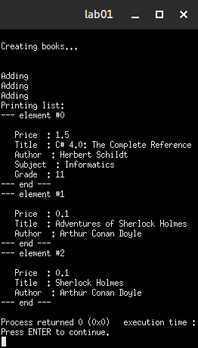

Диаграмма классов
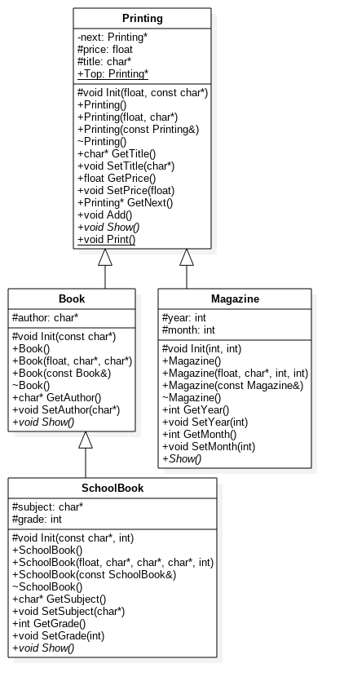
Вывод

Полученны практические навыки создания иерархии классов, использования полиморфизма для созданной иерархии, применения статических компонентов класса

